Rehabilitación Integral: Oclusión+Estética

# Dr. Gustavo Javier Vernazza

Resumen:

Teniendo en mente a la Rehabilitación Oral como objetivo ideal de tratamiento, resulta indispensable el enfoque interdisciplinario a la hora de diagnosticar, planificar y tratar los desordenes y desarmonías del sistema estomatognático.

Dada la complejidad y multiplicidad de elementos que conforman el cuerpo, es importante darle importancia a las diferentes formas que precisamos para lograr y mantener un equilibrio.

Uno de los elementos a enfocarnos será lo relacionado a la postura y su influencia en las demás partes del cuerpo como asi también al sistema (dientes, articulaciones alveolo dentarias, ATMs, esqueleto, músculos, ligamentos, SNC), ya que es imposible pretender que una sola especialidad de la Odontología por sí misma, pueda ser abarcativa de toda la problemática que presenta un paciente, y resolverla satisfactoriamente.

Los objetivos de tratamiento integrales obligan entonces a conocer las distintas interrelaciones que existen entre los componentes del sistema, analizando los aspectos no solo estáticos sino funcionales del mismo recurriendo a diferentes especialidades para que cada una de ellas, pueda realizar su aporte al objetivo común e integral de rehabilitación.

Por otra parte, aceptamos hoy día, que el equilibrio oclusal es un factor de estabilidad de nuestros resultados terapeúticos a corto, mediano y largo plazo, por lo que será muy importante tener en cuenta, como hacemos para lograrlo.

Dentro del área de rehabilitación, un punto importante de trabajo esta dado por los mecanismos de armonización oclusal y su relación entre las diferentes especialidades, basados en las terapeúticas, correctivas, aditivas y sustractivas. Estas terapéuticas del material dentario, de manera individual o combinando estos tres factores, permite conseguir equilibrio oclusal, y por su intermedio hacerlo extensivo al resto del sistema.

Objetivos generales:

## Actualizar a un Odontólogo Rehabilitador con fundamentos teórico- práctico integrales sobre el diagnóstico y tratamiento del sistema estomatognático.

**Desarrollo**

## Cuantas veces, ante un caso complejo nos preguntamos: ¿Cómo realizo mi diagnóstico?, ¿Que importancia tiene este diagnóstico en el futuro tratamiento? ¿Cómo lo ordeno?, ¿Por dónde empiezo? ¿Cómo lo realizo?

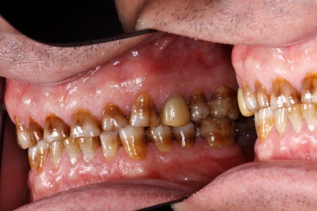 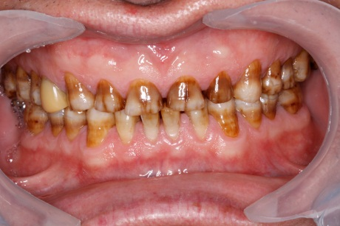 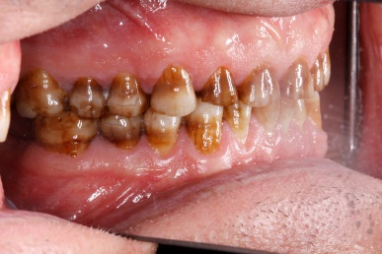

Adoptando una postura multidisciplinaria, deberíamos de abordar al paciente como principal figura del tratamiento, siendo importante que este entienda, y conozca que tiene derecho a un examen integral y también al claro conocimiento de los inconvenientes por el cual deberá de ser tratado.

Muchas veces los pacientes no reconocen la necesidad de ser atendidos, si no tienen presente claramente la problemática en la que están inmersos, ya que casi todos los trastornos odontológicos tienen una probabilidad de ser progresivos, si es que no son detectados y/o solucionados en un tiempo prudencial.

En todos aquellos casos de rehabilitaciones complejas, deberemos de tener una secuencia terapéutica adecuada para tratar a nuestro paciente.

Generalmente cuando uno evalúa en la literatura, no existe un ordenamiento acorde a cuestiones de índole oclusal, sino por el contrario se observan algunas que van más acordes a cuestiones estéticas o por necesidades terapéuticas de poder cubrir las zonas dentarias afectadas y áreas o zonas edéntulas parciales.

Dentro de los criterios de ordenamiento rehabilitador, podríamos enumerar a los Criterios Gnatológico, Ortodóncico y al Fisiológico, los cuales tienen diferentes objetivos y principios de sistematización. Dentro de ellos, el criterio fisiológico, es el que utilizaremos para poder ordenar el tratamiento.

El tratamiento de rehabilitación oral, puede ser dirigido a uno o más componentes del sistema estomatognático como los dientes, los músculos o las articulaciones temporomandibulares, y también producir alguna influencia sobre otros componentes del sistema. Puede lograrse corrección permanente de los trastornos funcionales, por ajuste oclusal (sustracción), por odontología restaurativa (adición) o por tratamientos ortodóncicos (corrección). A menudo estos métodos se combinan.

Los Diferentes procedimientos terapéuticos, que al parecer no guardan relación entre sí, pueden producir resultados semejantes. Esto puede parecer extraño, pero la explicación es que el sistema masticatorio constituye una unidad funcional.

La resolución de cualquier problema oclusal debe seguir un orden de secuencia. Cuando la terapéutica indica restauraciones, la secuencia a seguir determinará el resultado, restaurar las piezas posteriores antes de finalizar la Guía Anterior es un error común en la secuencia restaurativa.

La guía anterior es determinante de la forma oclusal posterior, y por lo tanto primero deben determinarse sus contornos antes que estos, los cuales a su vez, determinan su efecto sobre las piezas posteriores.

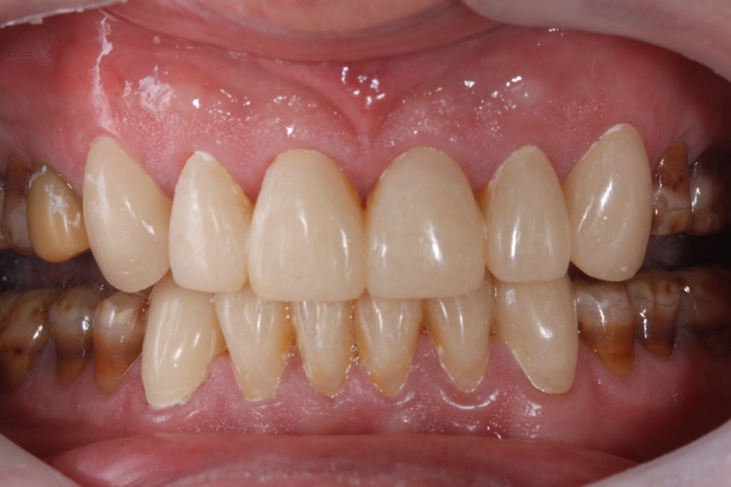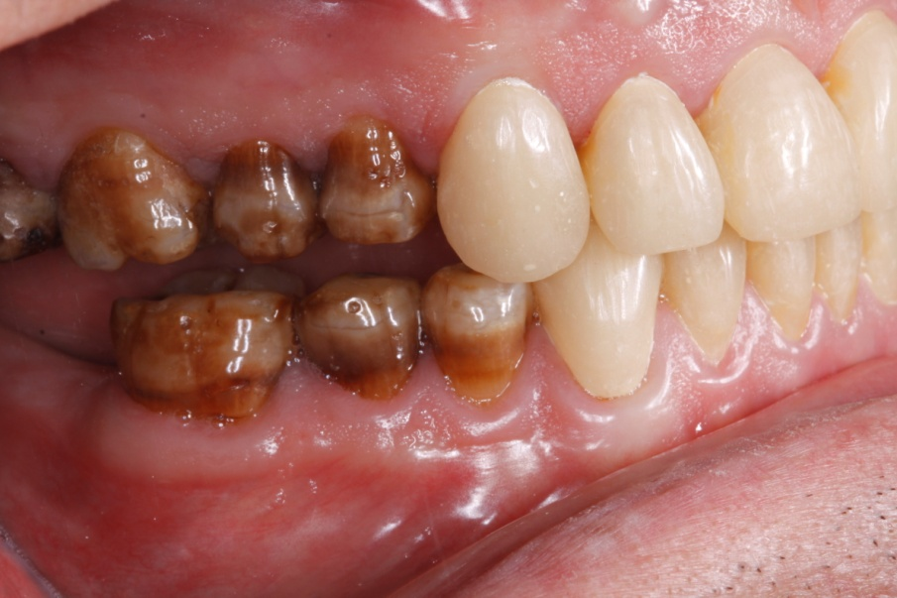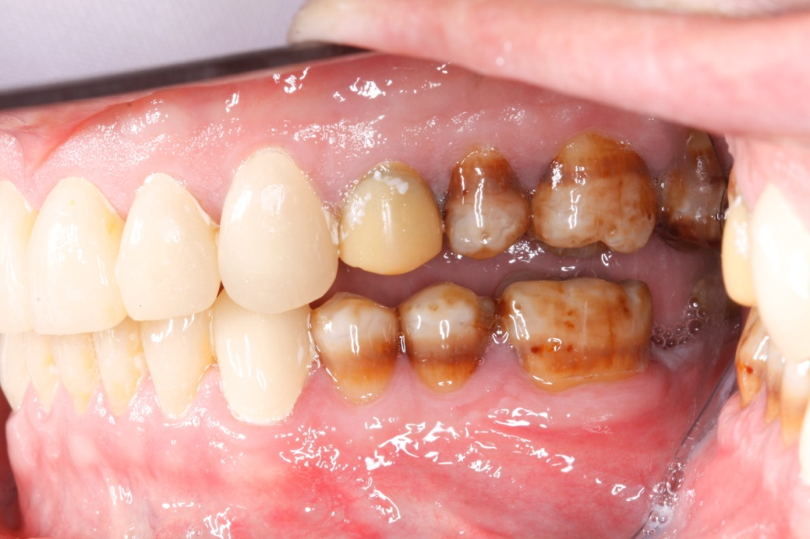

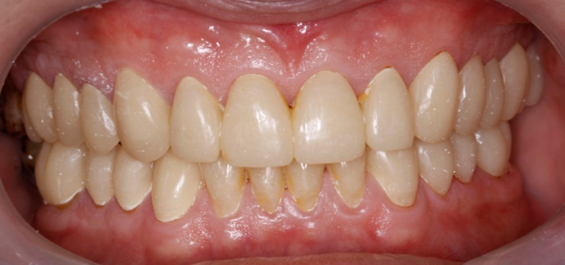

Una muy buena frase de Peter Dawson nos dice: “Para proceder a cualquier restauración, siempre hay que dar los pasos de un modo ordenado para estar seguros de que una secuencia dará paso a la siguiente con suavidad , sin necesidad de tener que retroceder para realizar cambios en pasos que ya se habían terminado.”

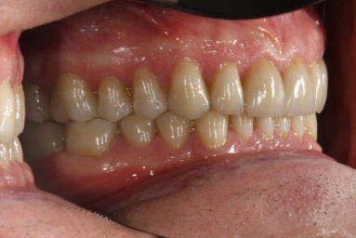 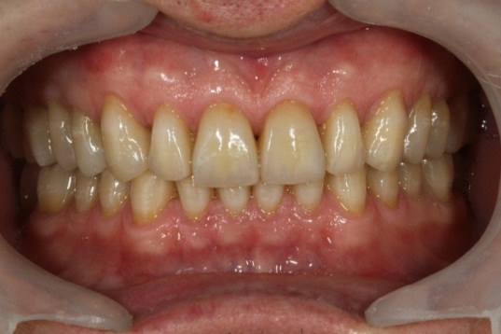 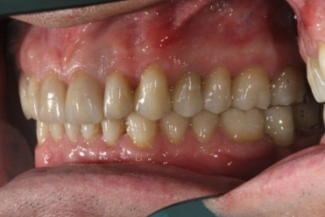

Temarios:

**Primer día: 8 hs**

***Mañana:***

* Crecimiento Formación y desarrollo

13:00 a 14:30 hs almuerzo

***Tarde:***

***Fisiología del sistema estomatognático desde los aspectos oclusales : Conceptos sobre el comportamiento mecánico y biológico de los dientes.* 1 era parte**

* Sistema gnático. Elementos que lo componen. Importancia del mismo y una visión integral corporal.
* Mecanismos de protección.
* Escuelas de oclusión. Historia del desarrollo de la mismas: Gnatología. Céntrica Larga y ancha. Patrones verticales u oclusión biológica. Neuromuscular o miocéntrica. Principales carácterísiticas de cada una de ellas. Evidencia científica que avala a cada escuela.
* Oclusión Orgánica. Principios: Axialidad, Estabilidad y No interferencia.

**Segundo día: 8 hs**

***Mañana:***

***Fisiología del sistema estomatognático desde los aspectos oclusales : Conceptos sobre el comportamiento mecánico y biológico de los dientes.* 2da parte**.

* Alineación Tridimensional. Individual y de Conjunto. Análisis anatómico de las diferentes piezas dentarias. Evaluar los diferentes sectores en los distintos planos ( Frontal, sagital y coronal).
* Oclusión mutuamente compartida (O.M.C.). Definición.
* Oclusión mutuamente protegida ( O.M.P ). Definición.
* Cinemática Mandibular. Eje Terminal de Bisagra. Importancia. Formas de determinarlo. Arcos de cierre. Oclusión en Relación Céntrica. Definición. Importancia. Técnicas para su logro. Evaluación de las diferentes opiniones al respecto. Oclusión Habitual. Definición. Causa que la genera. Importancia de la misma. Evaluación de la posibilidad de mantenerla o modificarla. Evidencia científica
* Espacio libre interoclusal. ( Dimensión vertical) Definición; diferentes técnicas para su localización. Diagnóstico diferencial entre pérdida de D.V. y un cambio posicional de la mandíbula.

13:00 a 14:30 hs almuerzo

***Tarde:***

**Postura**:

* importancia de la misma en las diferentes clasificaciones de Angle.
* Sistema Tónico Postural (STP).
* Criterios de Postura Normal.
* Desarrollo normal del paso.
* Plano Sagital, Frontal y Horizontal.
* Ejemplos : Pies varos, valgus, dorso, plano, etc.
* Indicaciones de Tratamiento Postural.
* Captores posturales.
* STP. Sistema general.
* Información del terreno, fundamental.
* Esquema de base (STP
* Sistemas captores y su influencia en los diferentes casos.
* Captor Dento-Oclusal. Descripción.
* Vías de descompensación (ocular, craneana, cadenas
* musculares, pares craneanos y oclusales y traumáticas).
* Signos clínicos y examen (test específicos y globales)
* Criterios de normalidad oclusal.
* Desajustes oclusales mas frecuentes.
* Postura y oclusión, INDISOCIABLES .
* Protocolo de evaluación oclusal en correlación a la postura
* Metodología de análisis y cómo integrarlo a nuestros casos clínicos

**Evaluación articular**

* Importancia del conocimiento de sus componentes
* Características anatómicas de los mismos
* ORC . ¿ que es ?, ¿ para que sirve?
* Definiciones y metodologías de obtención de la misma
* Evaluar la posición ortopédica articular con dispositivo confeccionado y tomografías : Archivo DICOM
* Toma de registros dinámicos: para que sirven
* Etapas de la toma de un registro con el SDI matrix y entender la lectura de los trazados ( demo)

**Tercer día: 8hs**

***Mañana:***

**Dientes Anteriores**

* Como funcionan nuestros dientes anteriores
* Características anatómicas de los mismos
* Biomecánica
* Desoclusión: ¿que és?
* Clasificación. Desoclusión en Función y en Parafunción
* Desoclusión. Factores: clasificación según su ubicación, su importancia y su variabilidad. Guía anterior. Importancia de la misma. Elementos que la constituyen. Sistemas de palancas. Altura funcional. Importancia. Ángulo de la desoclusión. Desoclusión canina, Función de grupo anterior: parcial y/o total. Canino. Funciones.
* Importancia de la desoclusión
* Que elegimos y porqué?: Guía anterior, Función de grupo posterior , Oclusión de balance bilateral

**Dientes Posteriores**

**Estabilidad oclusal: como obtenerla**

* Que tenemos que tener en cuanto a nivel oclusal en nuestros casos.
* Como manejamos nuestro ajuste Oclusal.
* Utilización de nuevos sistemas para el ajuste oclusal . Tekscan: que es y cómo utilizarlo para el logro de una mayor precisión. ( teo + demo)
* Manejo del Electromiógrafo y su importancia en el conocimiento de las diferentes actividades musculares en la dinámica mandibular ( teo + demo)

13:00 a 14:30 hs almuerzo

***Tarde:***

***Fisiopatología del sistema estomatognático.***

* Interferencias. Efecto que pueden provocar sobre el sistema. Diferencia entre una interferencia y un contacto
* Dispersión, apiñamiento posibilidades de uno u otro.
* Facetas.
* Clasificación: Fisiológicas y patológicas. Principales características de cada una de ellas.
* Diagnóstico diferencial entre una faceta madurativa y una patológica de grado 1.
* Desgaste dentario: Evaluación entre Erosión, Abrasión, Atrición Porqué se facetan los dientes.
* Bruxismo: que es, porque se produce y como se trata?
* aprendamos a realizar una correcta placa.¿ porqué y como ?
* Clasificación: Según su extensión. Totales y Parciales. Indicaciones
* Placas totales: Clasificación de las diferentes zonas: Relación con los tejidos blandos, zona de la dicción, de la salivación, de las arcadas, de la retención, de la desoclusión y de la oclusión, ajuste de cada una de ellas.

***Sistematización diagnóstica y terapéutica en rehabilitación oral 1 era parte***

* Diagnóstico: Importancia del mismo. Etapas. Historia clínica, Examen clínico, Exámenes complementarios.
* Exámenes radiológicos necesarios: Seriada, Panorámica, Teleradiografias, Tomografias, Resonancias magnéticas
* Fotografias y videos : protocolos
* Escaneo extraoral facial . Importancia de su utilización
* Escaneo intraoral: diferentes sistemas y cómo utilizarlos. ( demo).
* Impresiones 3D para la obtención de los modelos.
* Principales sistemas a utilizar : Impresoras . Cómo realizar un correcto modelo.
* La utilización de los mismos en las diferentes etapas: Diagnóstico ( modelo Geller). Durante el tratamiento
* Articuladores: Clasificación: Arcón y No Arcón, totalmente ajustables, semi ajustables y no ajustables. Elementos que lo constituyen. Eje terminal de bisagra. Formas de determinación. Arco Facial. Clasificación: cinemático y estático. Arco facial digital : Sicat Función.
* ORC: Técnicas. Montaje del modelo superior. Inducción. ORC: que es? ¿Cómo se obtiene?. Técnicas: Manualmente inducidas, eléctricamente inducidas y autoinducidas: Laminillas de long, Jig de Lucia. Montaje del modelo inferior. Programación de las cajas condilares: Técnicas.
* Demo de Toma de Registros de ARCO FACIAL y ORC.
* Diagnóstico sobre modelos. DSD.
* tratamiento de los Modelos por las diferentes metodologías. Corrección ( setup). Tratamientos aditivos mediantes los diferentes encerados ( diagnóstico y terapéutico). Tratamientos sustractivos.

**Cuarto día: 8hs**

***Mañana:***

***Protocolo anátomo funcional en rehabilitación oral 2 da parte***

* Sistemas Cad Cam. Que son y como se utilizan. Sistemas abiertos y cerrados.
* Utilización de la digitalización en la rehabilitación oral
* Como organizamos nuestra rehabilitación oral.
* Elementos diagnósticos necesarios para la confección de un plan de tratamiento integral.
* Fusión de archivos y simulación de un tratamiento
* Importancia del mock up como prueba de la misma
* Evaluar la posición ortopédica articular con dispositivo confeccionado y tomografías : Archivo DICOM
* Alineación y nivelación dentaria : Importancia de la ortodoncia y sus diferentes alternativas.
* Cuál será el tamaño correcto de los dientes. Como saberlo y reproducirlo. Chequeo del mismo.
* Forma dentaria: importancia de la misma en relación al mantenimiento de la estructura de los dientes. Teoría biomimética.

13:00 a 14:30 hs almuerzo

***Tarde***

***Protocolo anátomo funcional en rehabilitación oral 3 era parte***

* Dimensión vertical: Cuando, Porqué y como obtenerla? Cuando se debe aumentar , limitaciones.
* ORC ? que es ? y como la utilizo?
* Pruebas fonéticas y estéticas.
* Alineación tridimensional de los dientes posteriores, como obtenerla. Evaluar la curva de spee y la curva de Wilson.
* Relaciones interoclusales: Cúspide _Fosa y Cúspide _reborde. Obtención de una correcta estabilidad mandibular.
* Presentación de casos clínicos que ejemplifican el paso a paso